20221014 計算機概論 Practice 04

題目：在工程領域當中我們解決問題的思路大部分是將一個大問題拆解成個種子問題去解決，本次作業的目標在教各位如何撰寫function。

Function 1:

名稱：def find_factor( num )

功能：處理裡面的資料，尋找因數

回傳：不規定

Error Message：無

Function 2:

名稱：def find_prime( num )

功能：處理數字，尋找質數

回傳：不規定

Error Message：無

Main :

主程式會透過Function 將 Input.txt （一串數字）進行處理，利用Function先找出數字的因數，再利用Function判斷因數是否為質數，最後輸出成新文件 Output.txt

請按照以上規則進行，function的名稱必須要一模一樣，請輸出對應的錯誤訊息並結束。

The actual input and output for running your program is something that looks like the following：

**例一：**

# input自此始，但不包括此行

開啟檔案：Input.txt

# input至此止，但不包括此comment

# output自此始，但不包括此行

生成檔案：Output.txt

# output至此止，需注意程式碼內Input和Output檔名和副檔名須正確，錯誤導致Auto Judge不能open自行負責

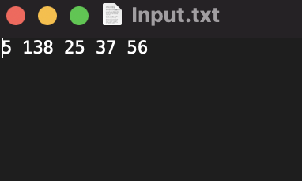

Figure 1 Input.txt 格式範例

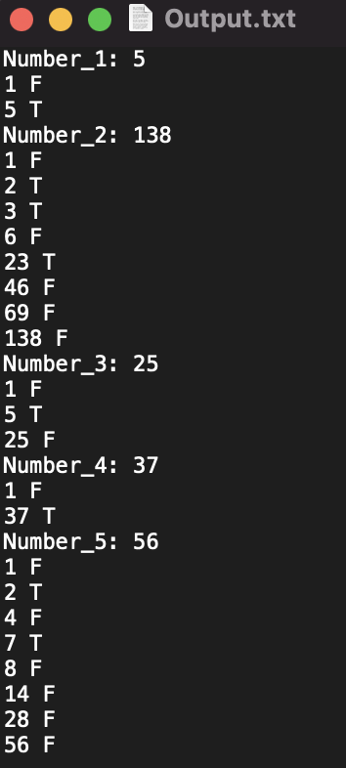

Figure 2 Output.txt格式範例

程式注意事項：

Input/Output格式須完全相同，如果不同導致助教測試資料無法讀取依零分計算!

**評分標準：**

For each input (test data) file, your program must produce an output file with a content that is EXACTLY THE SAME AS the expected output. This is the only way your program can "pass" any particular test.

In general, we will use 5 test data to test your project. The total score of this project is 100 points, and each test data accounts for 20%.

**繳交注意事項：**

1. 程式碼開頭請附上註解，註解以及繳交格式詳見ee-class教材區「111作業格式及繳交說明.pptx 」。
2. 程式碼檔名以及資料夾皆為AX-學號 或 PX-學號，請把檔案放入資料夾內再壓縮資料夾繳交。(A: Assignment；P: Practice)
3. 若對以上內容有任何問題，請上Discord留言詢問，或寄信到助教信箱詢問：minelabcs@gmail.com 。

**解題概念：**

基本運算子、While迴圈、For迴圈、If-else條件判斷、函式撰寫、文件處理